Cuerno de Séneca

Paula García Adames
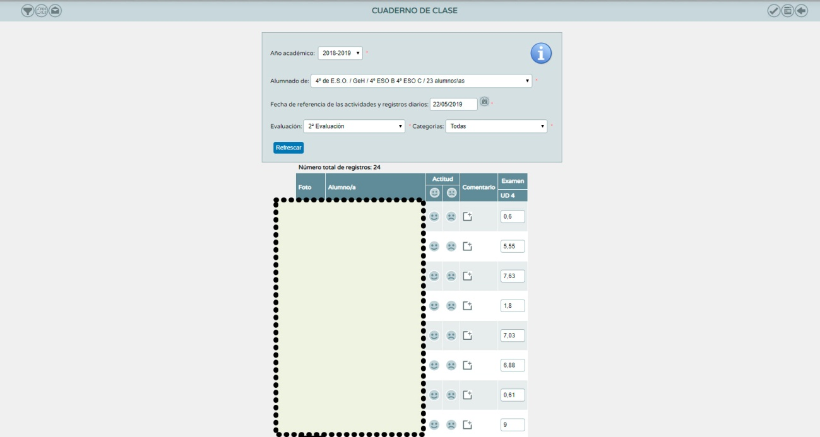
Cuaderno de Séneca con las notas de la UD4 de la Segunda Evaluación

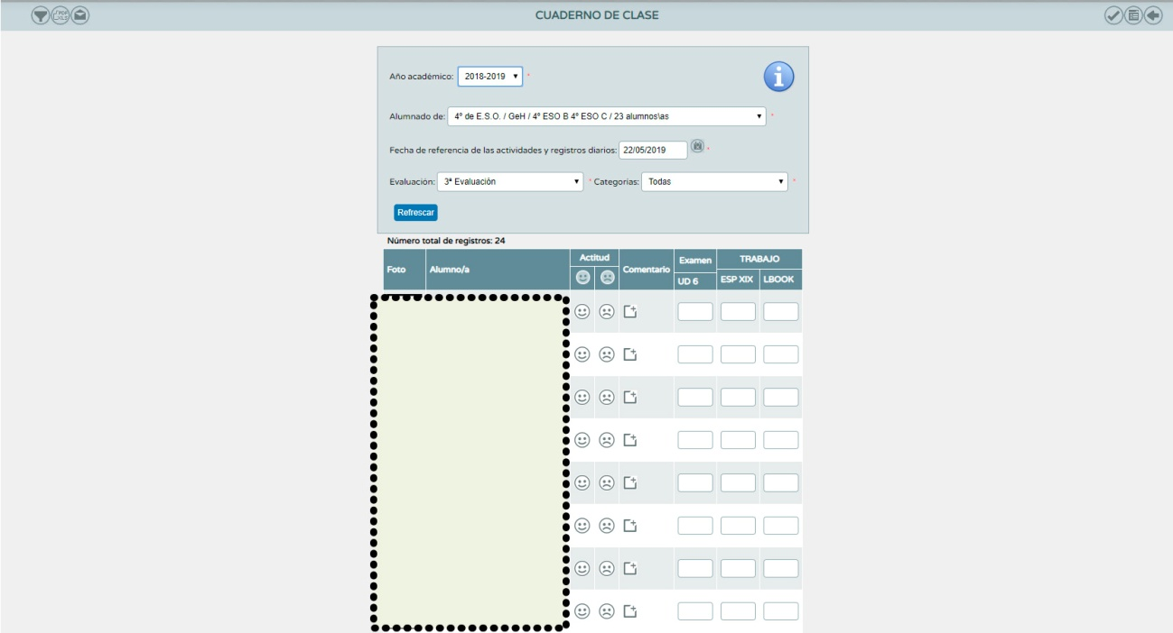
Cuaderno de Séneca preparado para cargar los resultados de la Tercera Evaluación

ASPECTOS POSITIVOS

- Puede resultar muy útil para poder llevar un registro de la actividad diaria en el aula y la actitud de los alumnos.
- También es un buen medio de comunicación de las familias que permite que estas estén diariamente informadas del rendimiento académico de sus hijos/as.

ASPECTOS NEGATIVOS

- La interfaz de usuario del Cuaderno Digital de Séneca no es tan intuitiva como la de otros cuadernos digitales disponibles en el mercado más fáciles de diseñar.
- No es tan versátil como otros cuadernos para la evaluación por criterios o el cálculo de la ponderación de las competencias clave.

